Тендерная заявка №174
ООО «РЛЗ», ОМТСиЛ,
Россия, 344029, г. Ростов-на-Дону, ул. Менжинского, 2, тел 250-37-17, факс 255-23-16
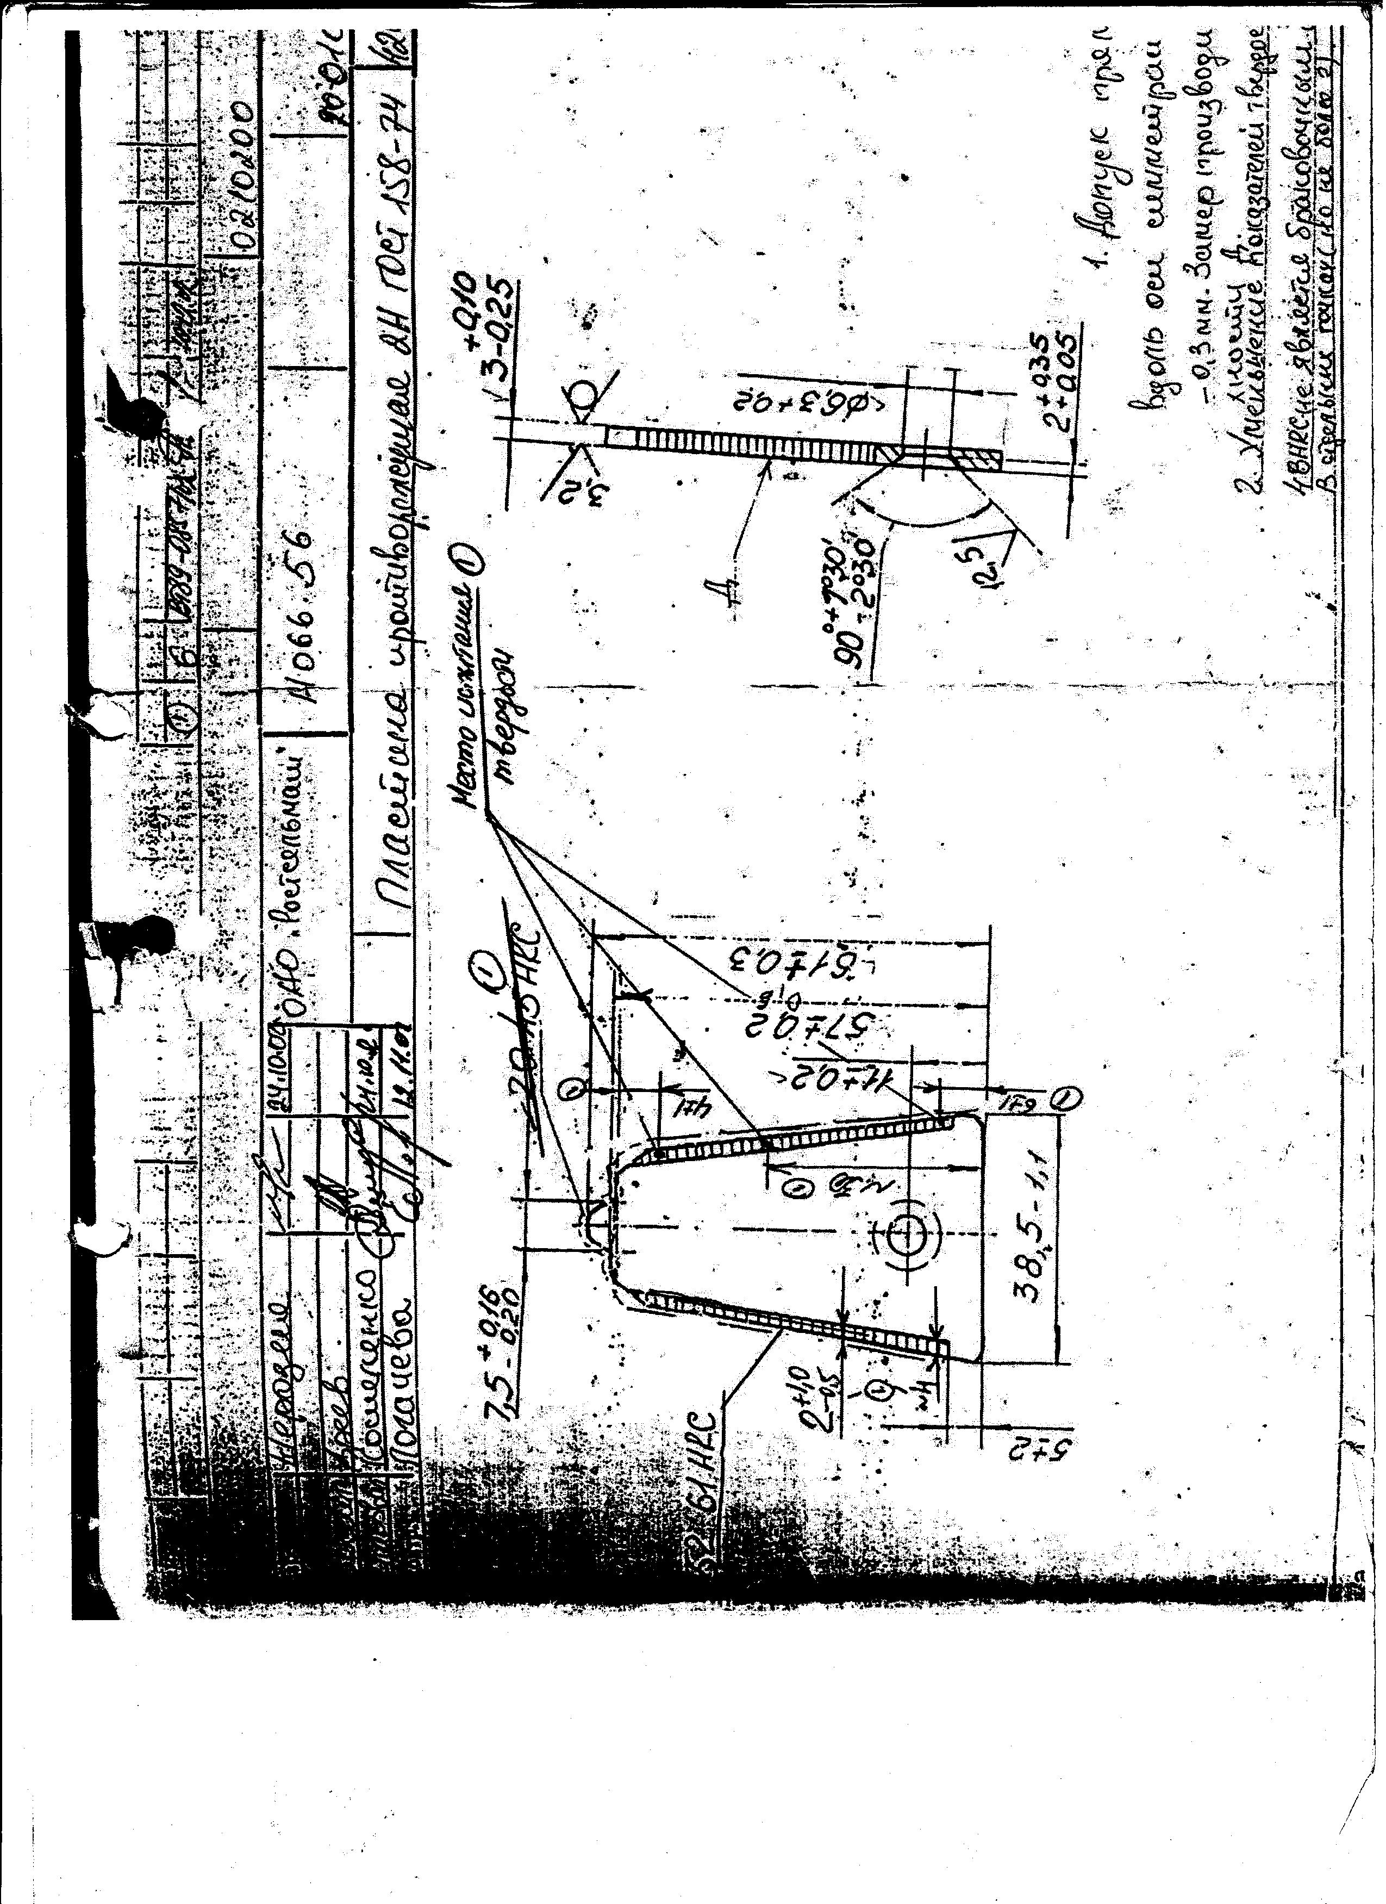Дата: 04.08.2015 г. период поставки: август 2015 г.
 | Пункт 1 |  |  | Заказчики
ООО «Ростовский литейный завод»
Контактный телефон уполномоченного представителя организатора совместных торгов:
Контактные лица: Шевченко Олег Юрьевич тел. 8 (863) 255-24-67 E-mail: lz004472@oaorsm.ru
Трофимова Татьяна Владимировна тел. 8 (863) 250-37-17 E-mail: rz2098@oaorsm.ru
 | Пункт 2 |  |  | Предмет тендерных торгов
 | Поставка: Пластина противорежущая 2Н Н.066.56 ГОСТ 158-74 – 7650,00 шт.
 | Пункт 3 | Форма, срок и порядок оплаты
 | Безналичный расчет. Дата поставки: август 2015г. Расчет осуществляется согласно Спецификации: 100% предоплата согласно предоставленному счету, в свою очередь Поставщик обязан представлять при отгрузке товара счет-фактуру, товарную накладную, транспортную накладную, сертификат качества.
 | Пункт 4 |  |  | Требования к качеству, техническим характеристикам товара, работам, услугам
Пластина противорежущая 2Н Н.066.56 ГОСТ 158-74
Закупаемая пластина согласно ГОСТ 158-74, в соответствии с чертежом, согласованным с ООО «КЗ «Ростсельмаш».
 | Пункт 5 |  | Дата и время окончания срока подачи заявок
 | «11» августа 2015 г.
 | Пункт 6 |  |  | Дата окончания срока рассмотрения заявок
 | «11» августа 2015 г.
 | Пункт 7 |  |  | Дата проведения тендерных торгов
 | «11» августа 2015 г.
 | Пункт 8 |  |  | Критерии и порядок оценки
Оценка тендерных предложений будет производиться по балльной системе. Максимальное количество баллов, которое может набрать претендент, составляет 100 баллов, которые складываются по формуле Общей оценки контрагента - ООП = ∑(Вi*Уi), где:
У1 – уровень качества продукции; У2 – уровень организации поставок;
У3 – уровень цены контрагента2; У4 – уровень условий оплаты; У5 – уровень типа контрагента
 | Пункт 9 |  |  | Сведения о валюте
 | Цена указывается в рублях Российской Федерации.
 | Пункт 10 |  |  | Срок подписания договора/спецификации
 | По результатам тендерных торгов ОМТСиЛ заключает договор/дополнение к договору с Победителями тендера (ов) в течение 5 (пяти) рабочих дней.
 | Пункт 11 |  |  | Адрес официального сайта
 | http://www.rostlit.ru
Заказчик тендера:
Главный специалист по закупке вспомогательных материалов ОМТСиЛ Т.В. Трофимова
Руководитель заказчика тендера:
Начальник ОМТСиЛ О.Ю. Шевченко

